Білім беру ұйымдарын бағалау өлшемшарттарына 13-қосымша

Пайдалы оқу алаңы, материалдық - техникалық базасының болуы туралы мәліметтер

«Ақтөбе облысының білім басқармасы Әйтеке би ауданының білім бөлімі» мемлекеттік мекемесінің «Т.Жүргенов атындағы жалпы орта білім беретін мектебі» коммуналдық мемлекеттік мекемесі 28.02.2022ж бойынша

Құрылыстың типі (типтік жоба, ыңғайластырылған, өзге) білім беру процесі жүргізілетін құрылыстың нақты мекенжайы | Материалдық-қаржылық активтердің болуы (меншік, шаруашылық жүргізу немесе жедел басқару немесе сенімгерлік басқару құқығына тиесілі), материалдық активтерді жалға алу туралы мәлімет | Меншік үй-жайлардың түрі (кабинеттер, дәрісхана аудиториялары, практикалық сабақтарға арналған үй-жайлар, нақты мамандықтар, кәсіптер бойынша зертханалар мен шеберханалар, мәжіліс және спорт залдары), әлеуметтік-тұрмыстық (өткізу пункттерінің, санитариялық тораптардың болуы (унитаздар, қол жуғыштар), білім беру ұйымының үй-жайларында және іргелес жатқан аумақтарында бейнебақылаудың болуы, ерекше білім беру қажеттіліктері бар адамдар үшін жағдайлардың болуы (кіру жолдары, ақпараттық-навигациялық қолдау құралдары, баспалдақтарды пандустармен немесе көтеру құрылғыларымен және баспалдақтар мен пандустарды тұтқалармен жабдықтау, есіктер мен баспалдақтарды контрасты бояумен бояу), тұру үшін жағдай жасау. | Жалпы алаңы (м2)
Ақтөбе облысы, Әйтеке би ауданы, Темірбек Жүргенов ауылдық округі, Темірбек Жүргенов ауылы, Қ.Айтазин 16А ғимараты.  типтік жоба |  | Жалпы мектептің алаңы  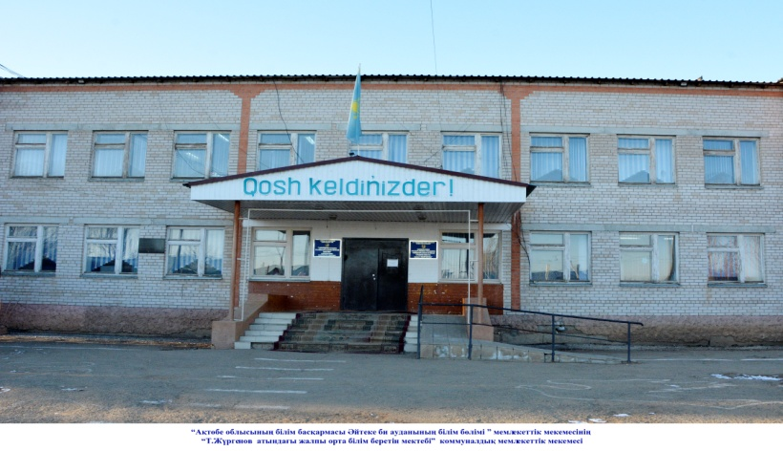 | 4814,8 ш.м
 |  | № 1 Бастауыш кабинеті  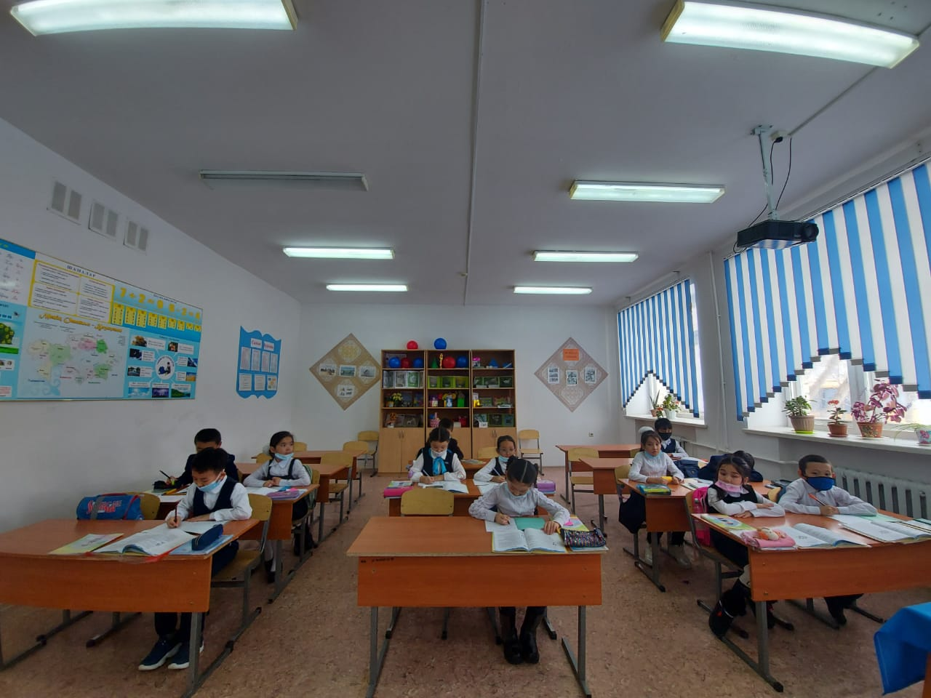 | 47,2 ш.м
 |  | № 2 Бастауыш кабинеті  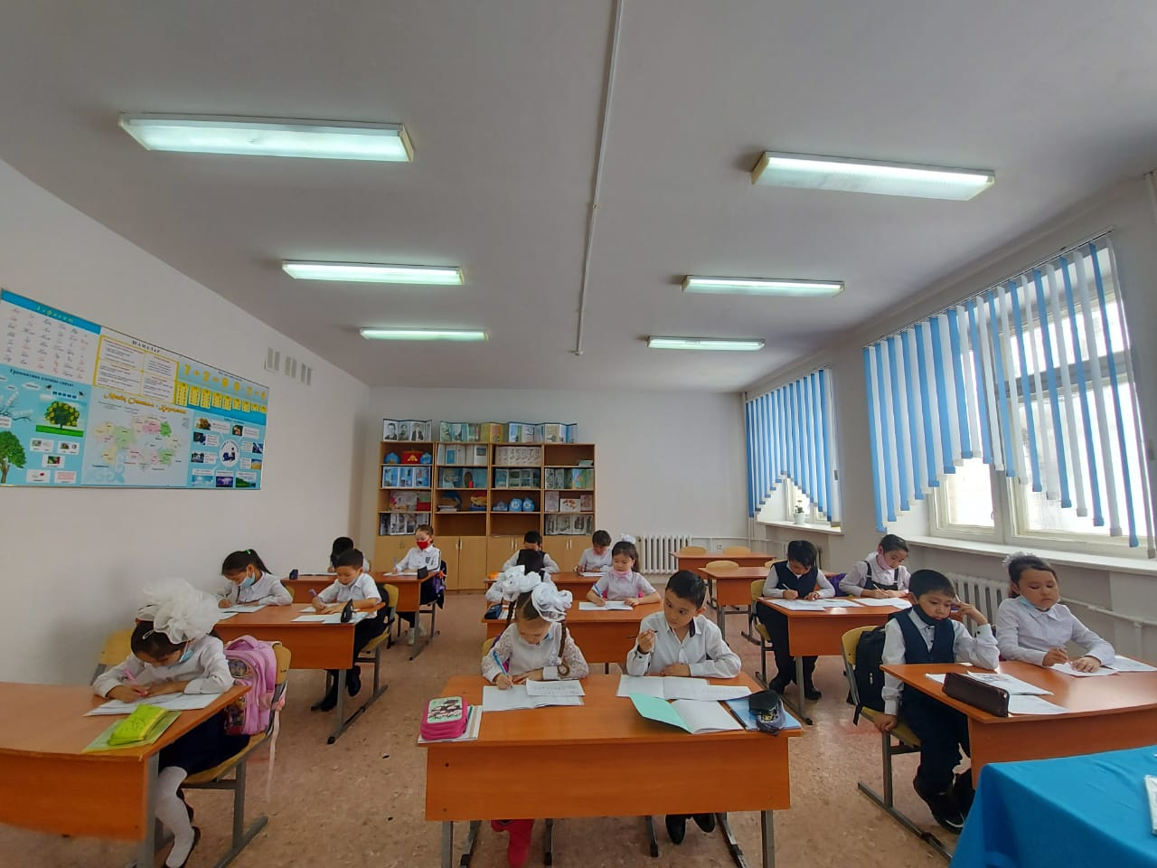 | 47,0 ш.м
 |  | № 3 Бастауыш кабинеті | 46,9 ш.м
 |  | № 4 Физика кабинеті  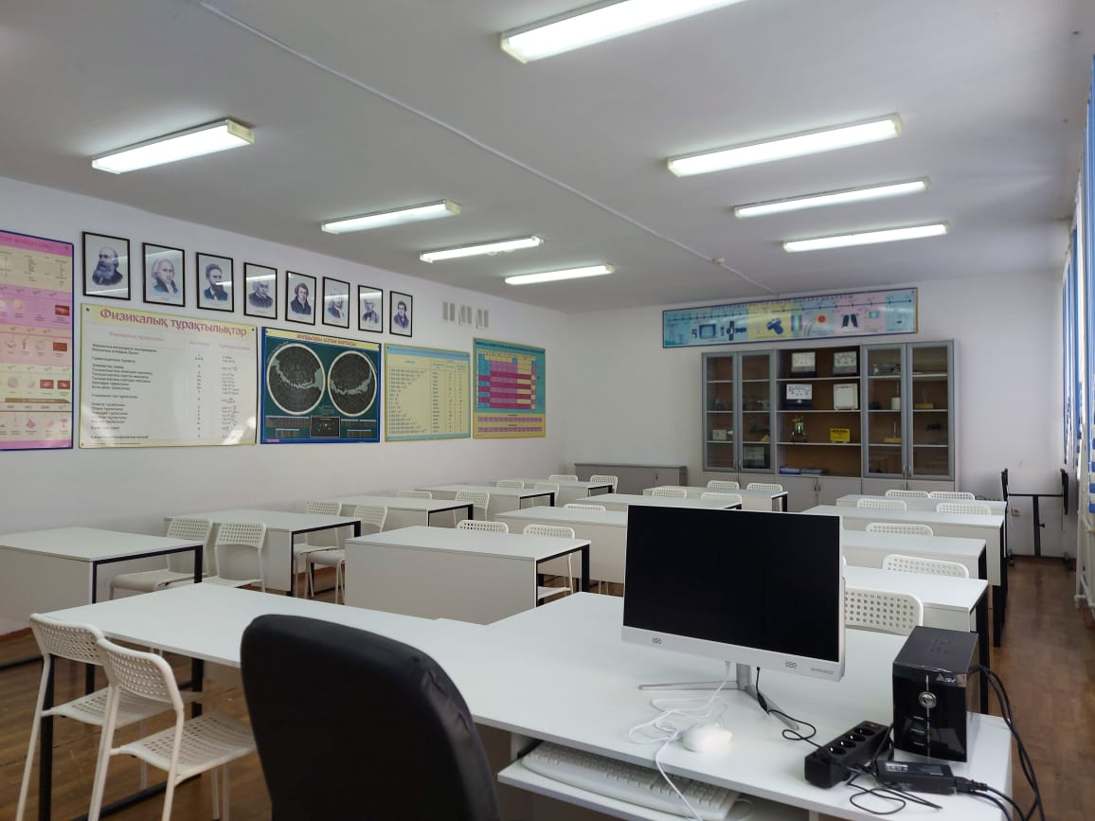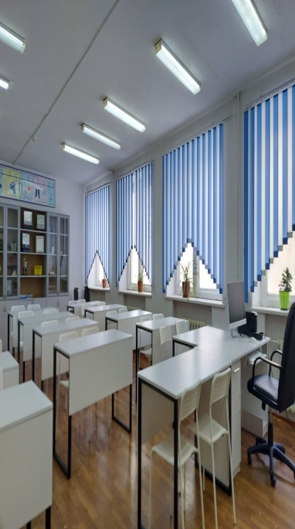 | 58,7 ш.м
 |  | № 5 Қазақ тілі мен әдебиеті | 46,5 ш.м
 |  | № 6 Даярлық кабинеті | 50,2 ш.м
 |  | № 14 Информатика кабинеті  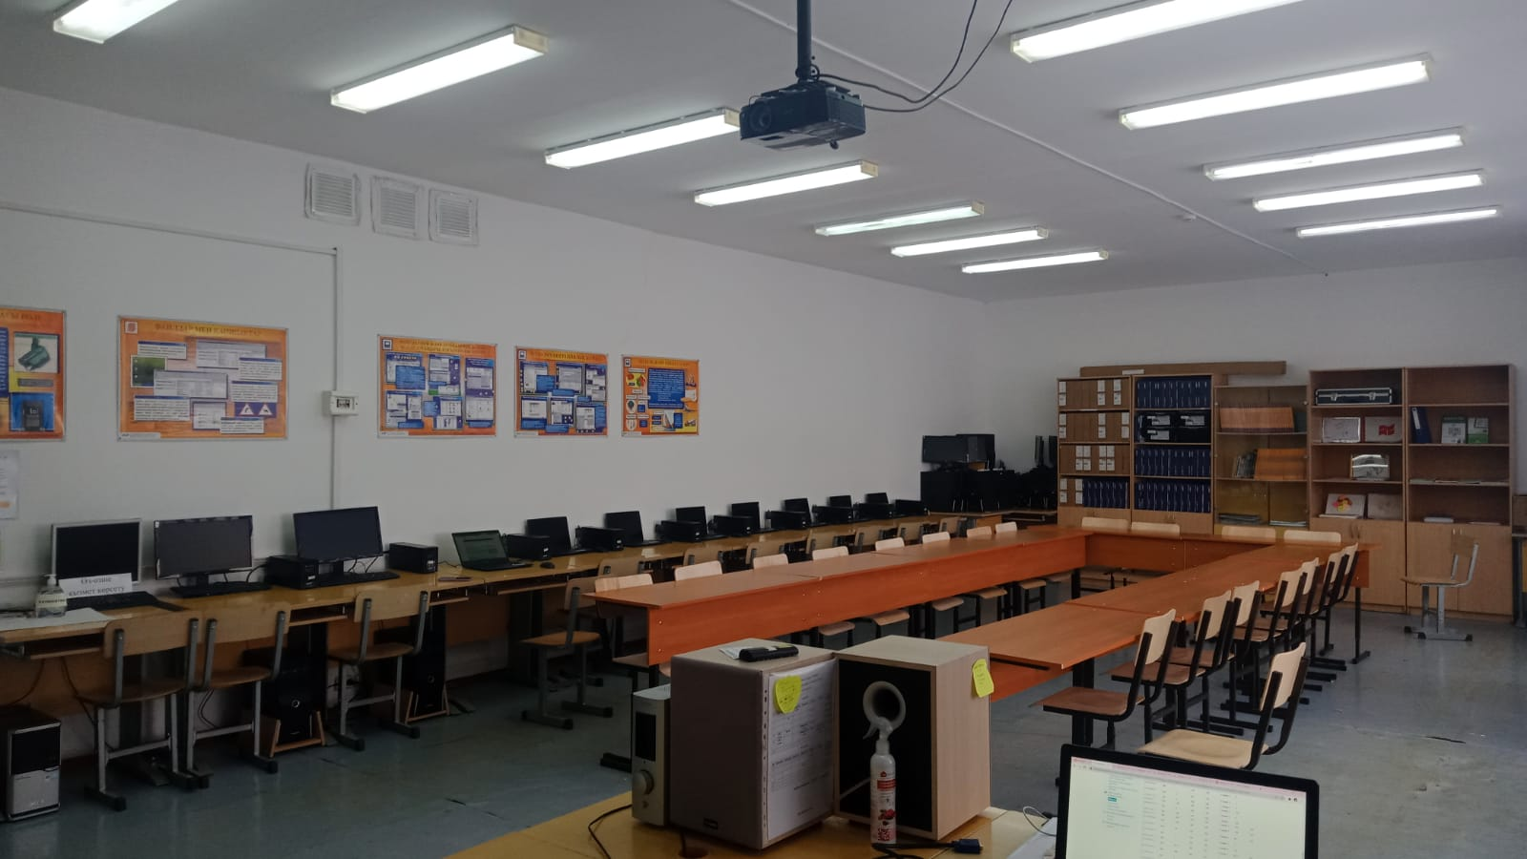 | 71,2 ш.м
 |  | № 15 Өзін –өзі тану кабинеті | 30,4 ш.м
 |  | № 16 Ер балаларға арналған технология кабинеті  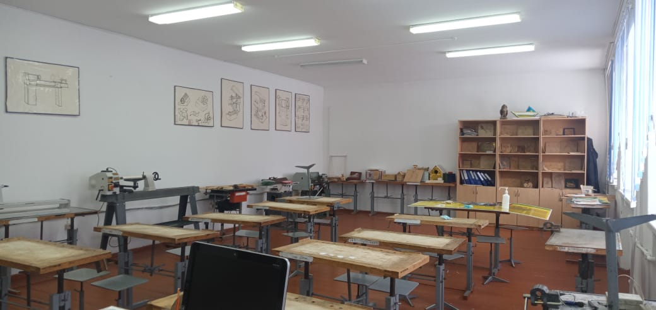 | 65,0 ш.м
 |  | №17 Қыз балаларға арналған технология кабинеті  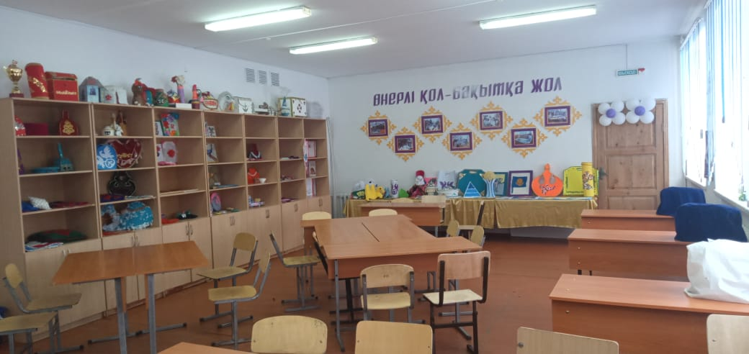 | 63,6 ш.м
 |  | № 18 Биология кабинеті  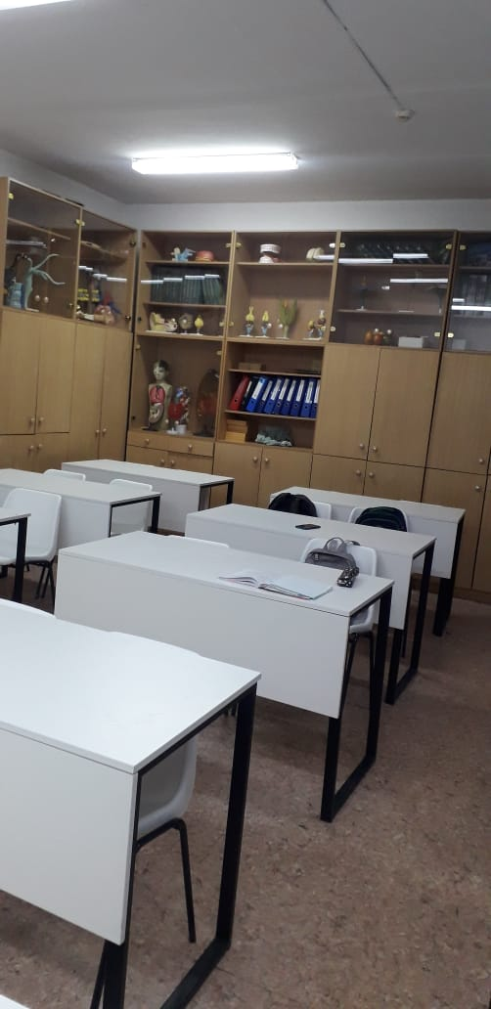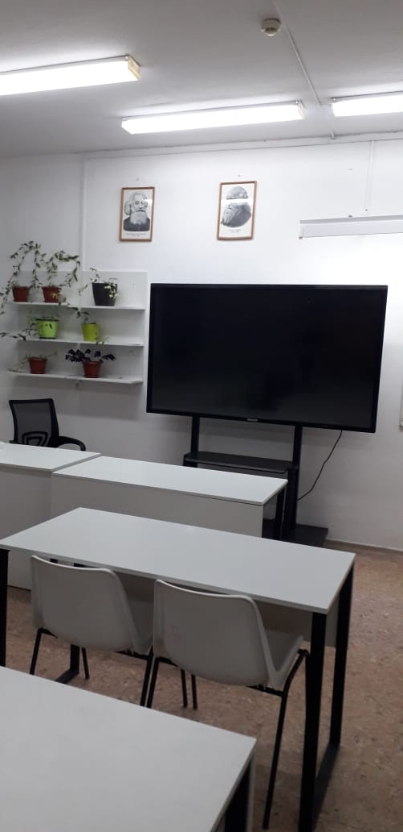 | 47,5 ш.м
 |  | № 19 География кабинеті | 47,2 ш.м
 |  | № 20 Химия кабинеті  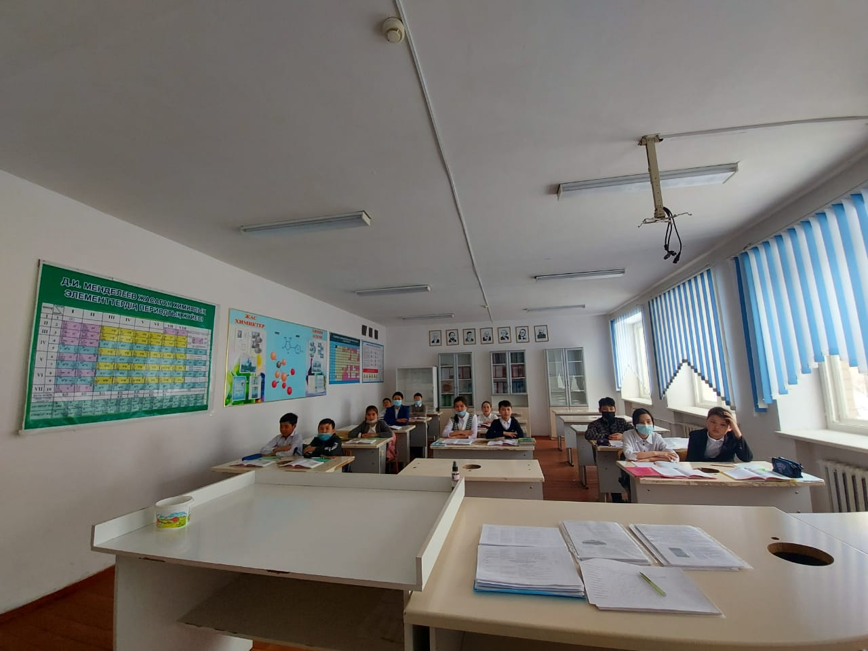 | 58,3 ш.м
 |  | № 21 Информатика кабинеті  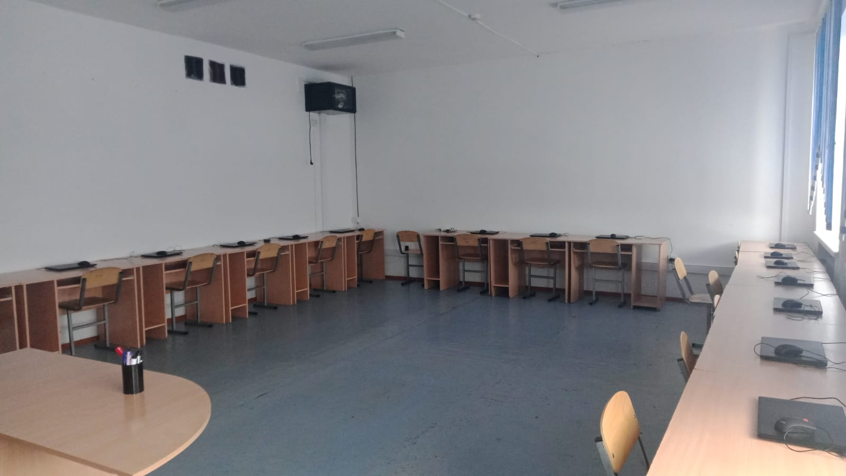 | 46,9 ш.м
 |  | № 22 Тарих кабинеті | 63,5 ш.м
 |  | № 23 Математика кабинеті | 46,5 ш.м
 |  | № 30 Алғашқы әскери дайындық кабинеті | 57,1 ш.м
 |  | № 33 Бастауыш кабинеті  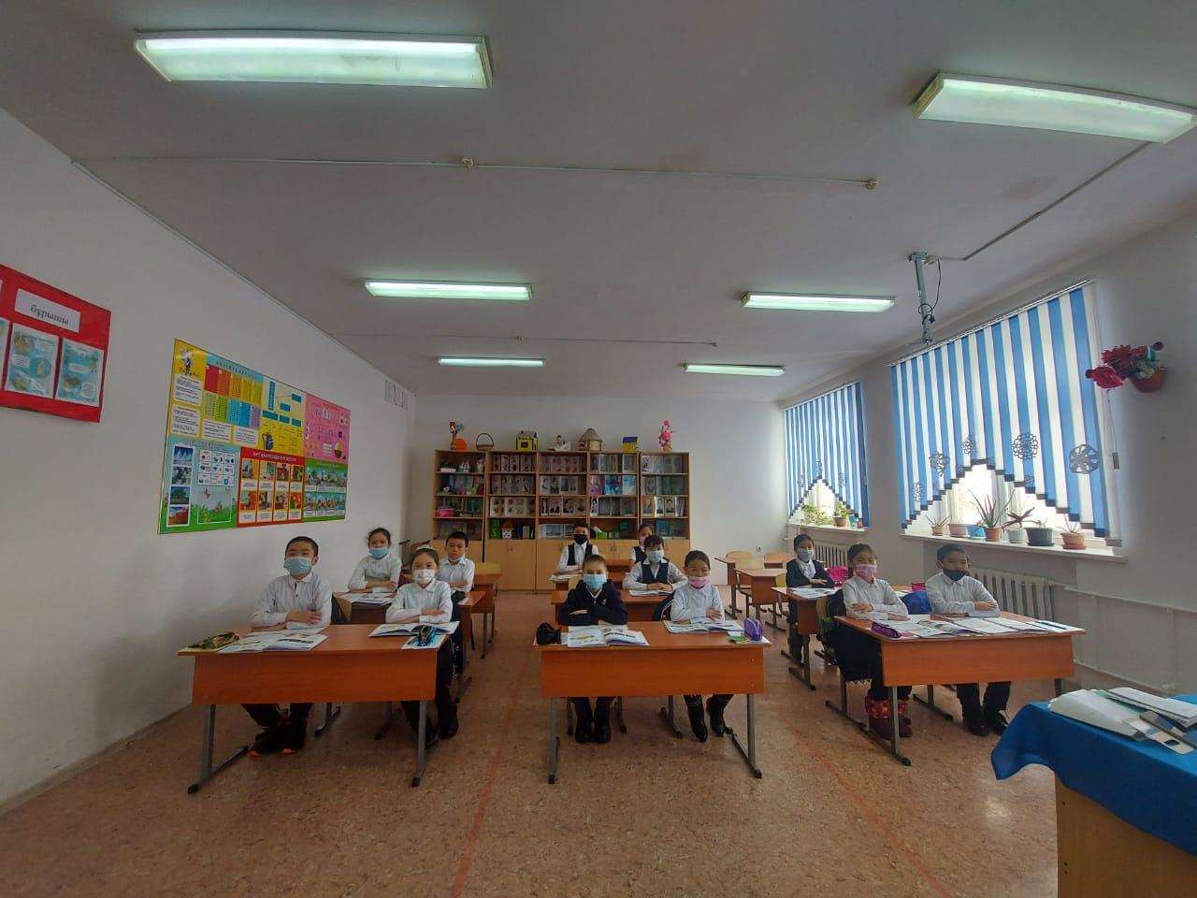 | 47,4ш.м
 |  | № 34 Бастауыш кабинеті  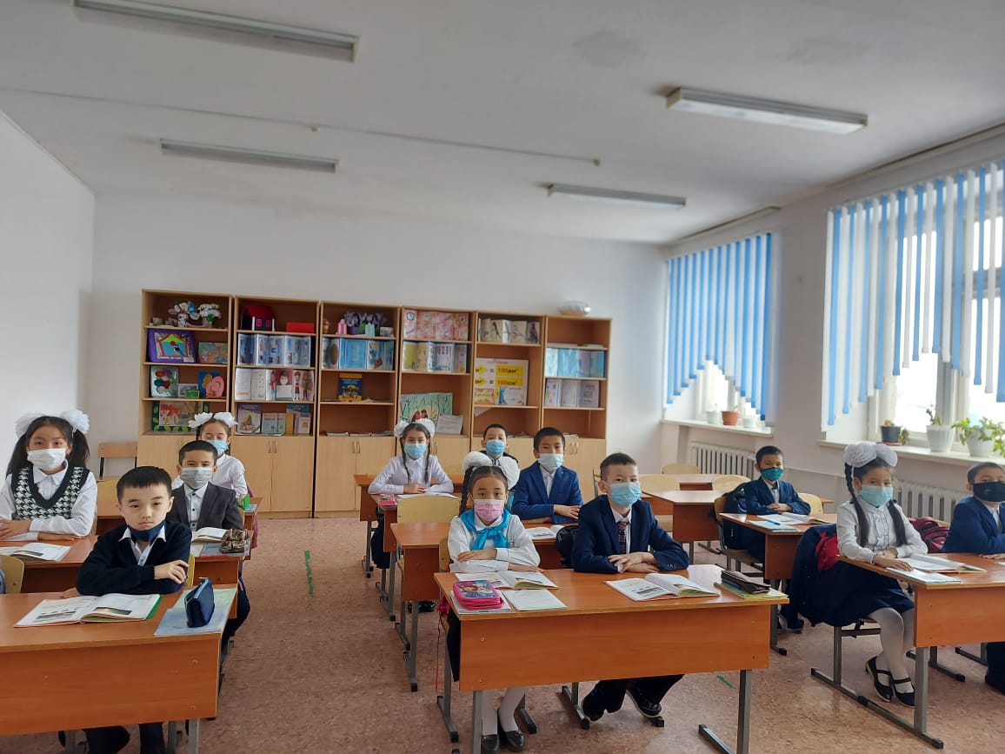 | 47,4ш.м
 |  | Кітапхана  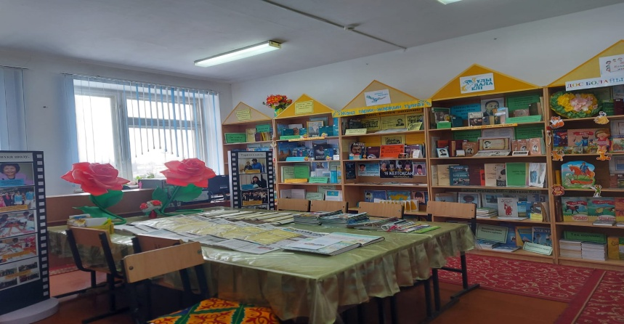 | 28,8 ш.м
 |  | № 36 Ағылшын кабинеті  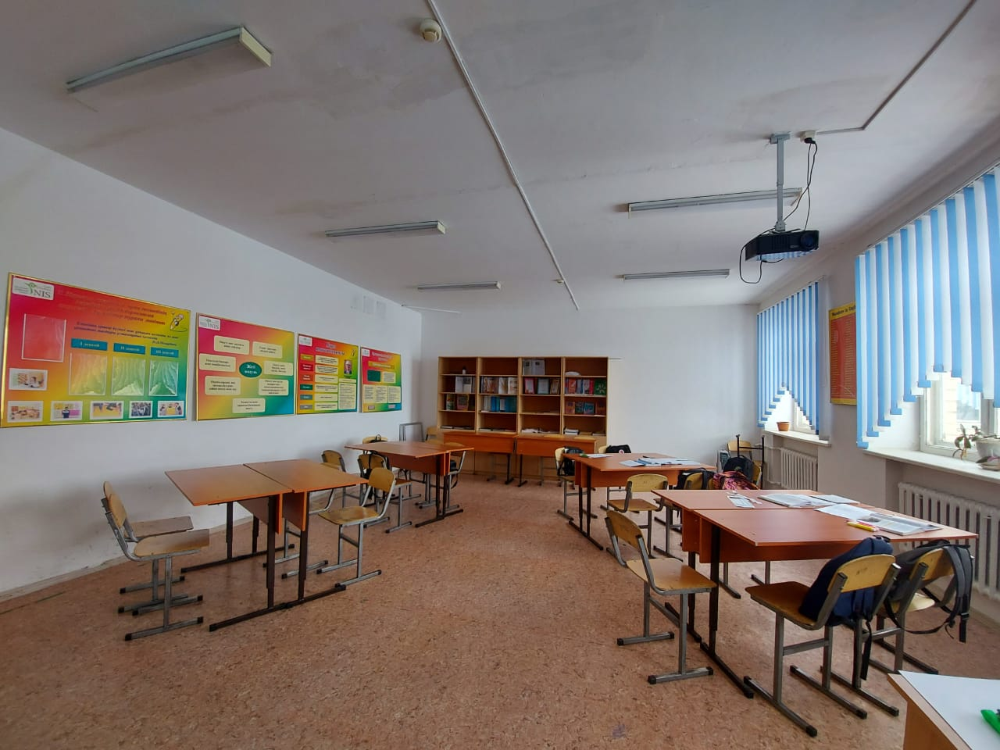 | 47,0ш.м
 |  | № 38 Бастауыш кабинеті | 47,8 ш.м
 |  | № 37 Ресурстық кабинет  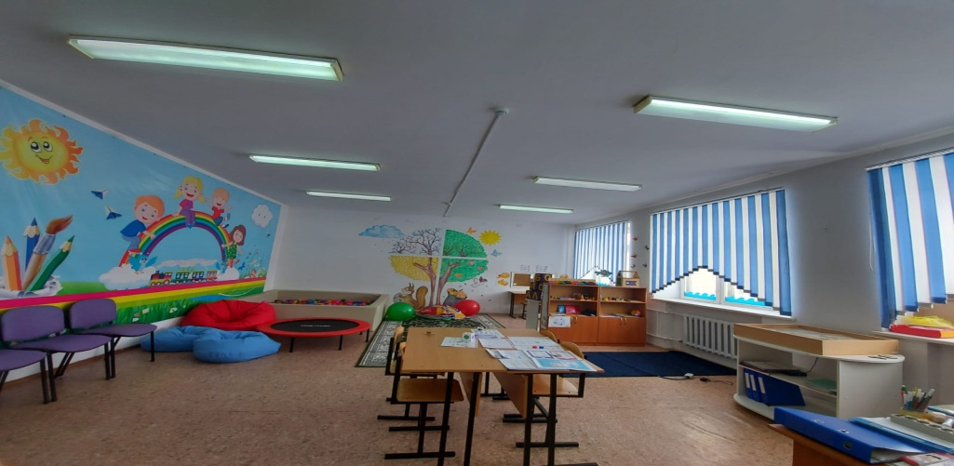 | 48,0 ш.м
 |  | Зертхана физика кабинеті  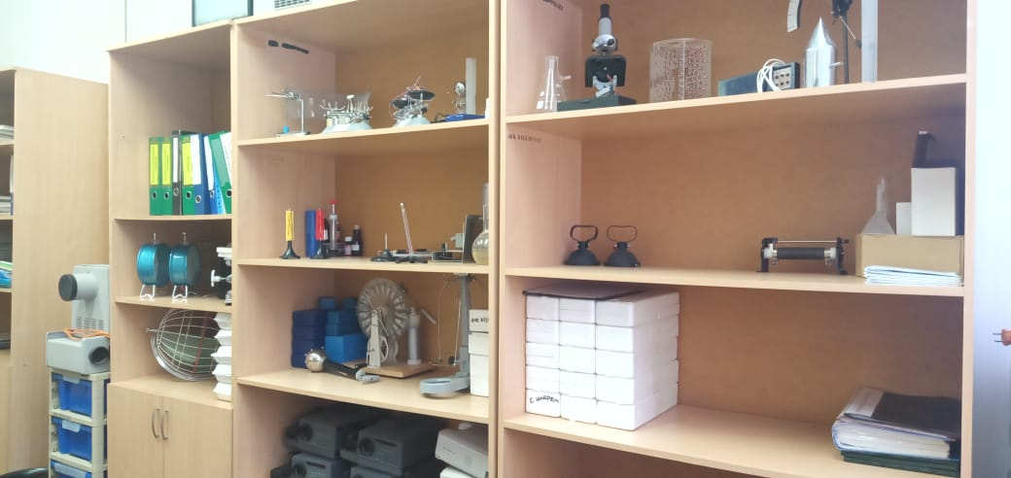 | 17,4 ш.м
 |  | Зертхана химия кабинеті  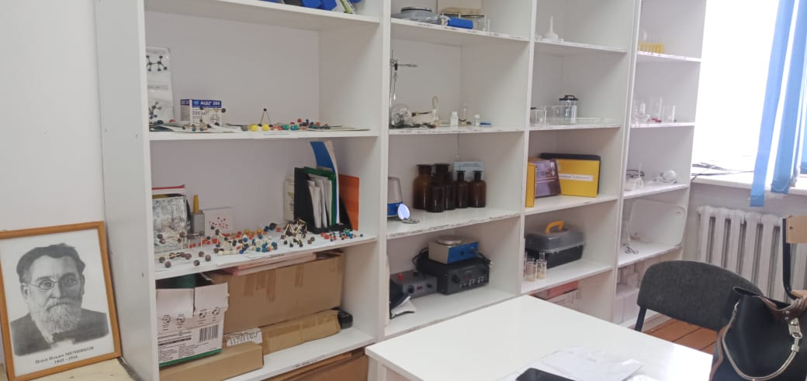 | 17,4 ш.м
 |  | Спортзал  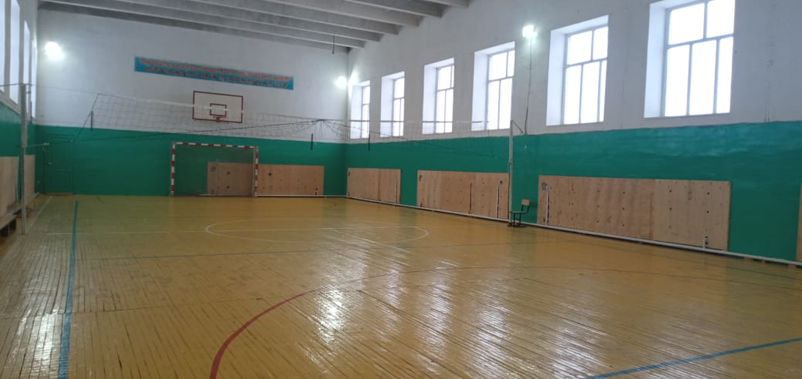 | 271,9 ш.м
 |  | Акт зал | 167,2 ш.м
 |  | Мұғалімдер бөлмесі  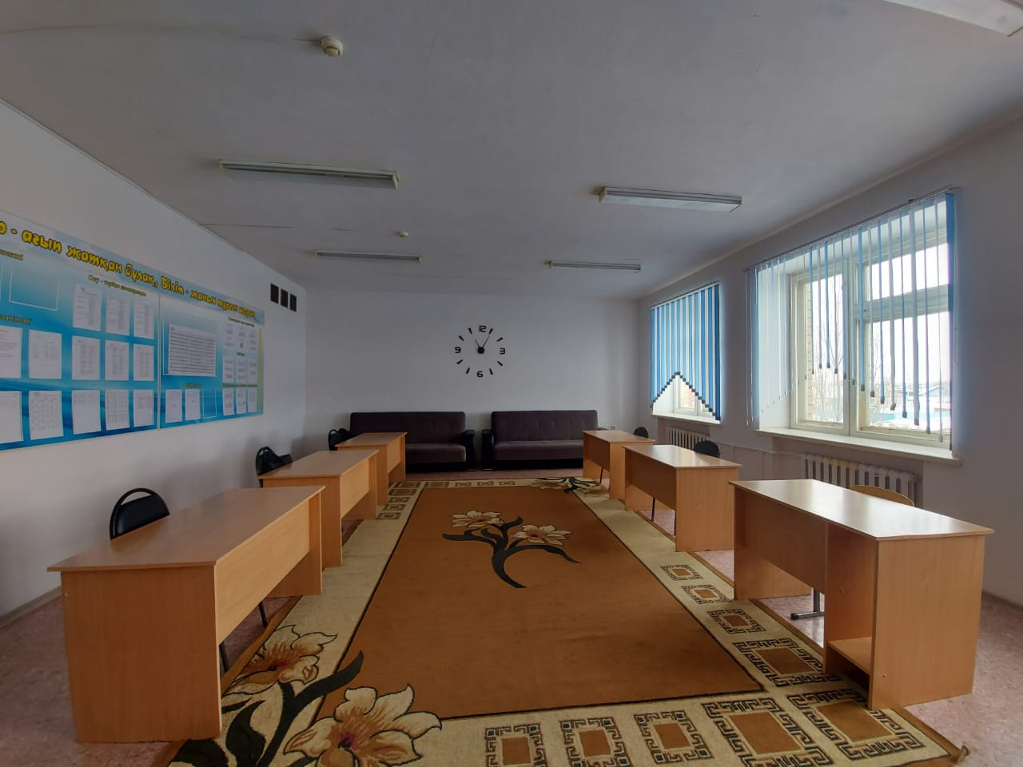 | 47,3 ш.м
Жалпы бейнебақылау 24шт, ішке орнатылған 15шт, сыртқа орнатылған 9шт.
2017жылы 8 бейнебақылау, ішкі 4 шт, сырқы 4 шт
2018жылы 8 бейнебақылау, ішкі 5 шт, сырқы 3 шт 2019жылы 8 бейнебақылау, ішкі 6 шт, сырқы 2 шт
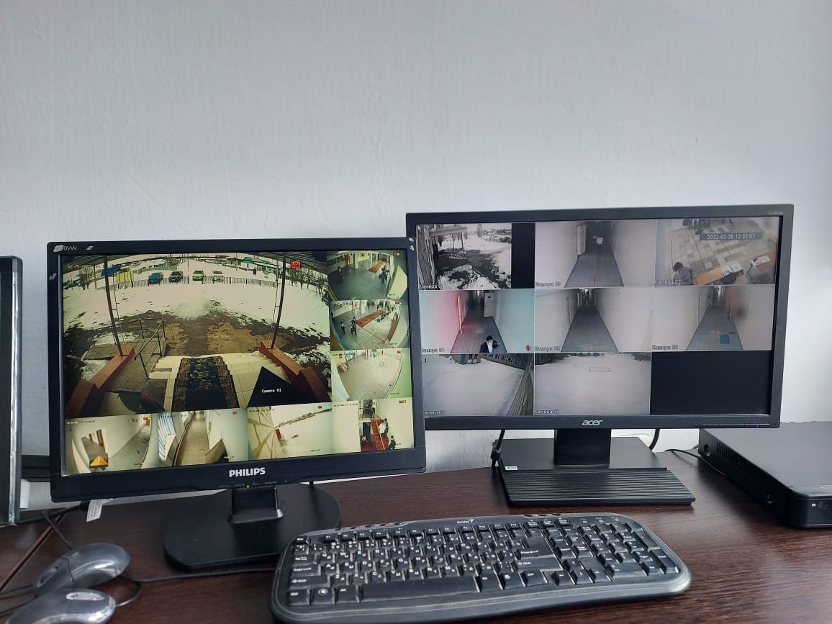
 |  | Унитаз 15 шт  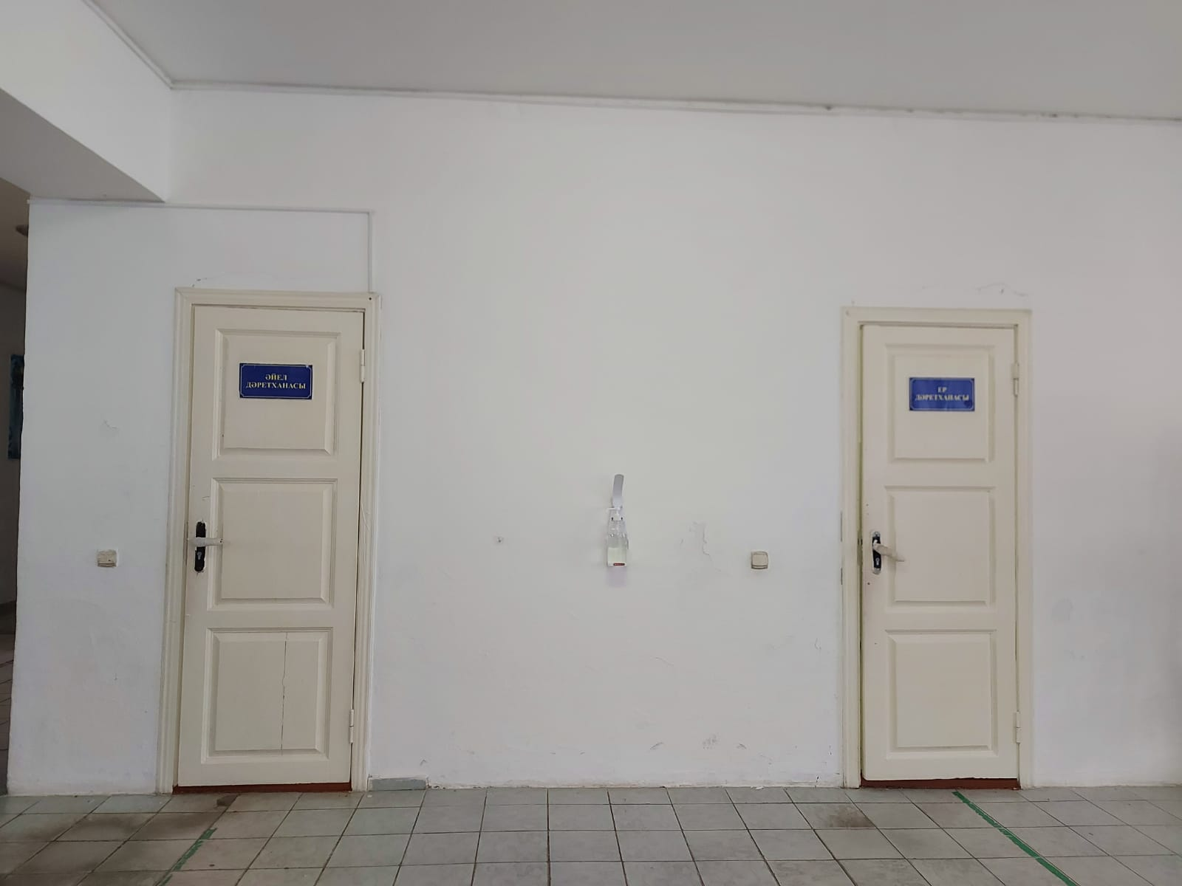 | 62,8 ш.м
 |  | Қол жуғыштар 8шт
Пандус
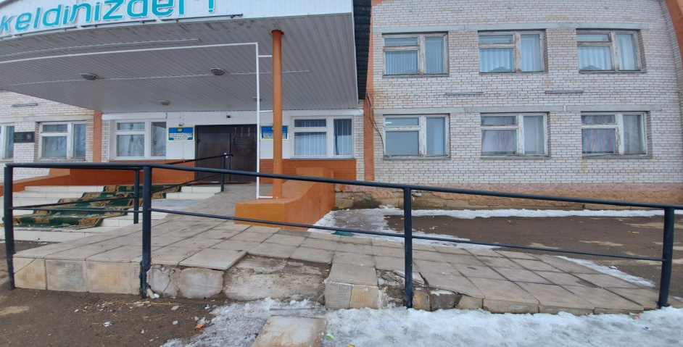

Мектеп директоры: Еспанова Л.Х

